附件1

第15届金交会黄金珠宝展销专区活动方案

第15届中国（广州）国际金融交易·博览会（下称金交会）定于2026年6月3日至5日在广交会展馆D区举办，为积极响应国家促进消费扩容提质政策导向，深度落实中央金融工作会议关于增强金融服务实体经济质效的部署要求，针对近年黄金消费持续升温的市场趋势，第15届金交会特设置“黄金珠宝展销专区”，通过定向邀请已报名参展金交会的银行机构进行集中参展，以黄金销售为核心，策划展销、促销主题系列活动，打造沉浸式消费体验场景，持续释放展会经济活力，进一步强化金交会金融产品交易与服务功能，为金融行业创新发展注入强劲动能。
一、专区名称
黄金珠宝展销专区
二、时间、地点
时间：2026年6月3日至5日
地点：广交会展馆D区二层黄金珠宝展销专区
三、专区规划
本专区以展柜形式进行实物展销。展位配有1个风格统一展柜，公司楣板制作；2张折椅；1条中文楣板连展位号；特装展位整体搭建（共有）；1个电源插座（所配为500W插座，不能负荷加接的电源插板）。
展柜规格：97cm（长）*100cm（高）*50cm（宽）
如需增租展柜（人民币600元/个），请于5月5日前向金交会组委会办公室申请。
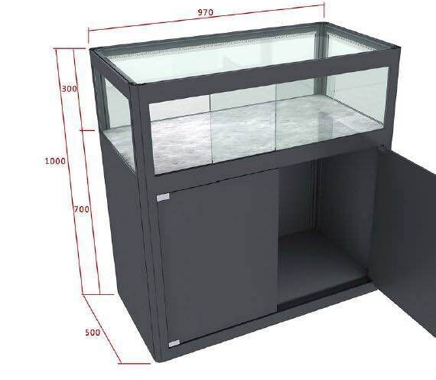
展柜形式
四、参展优惠政策
免费展位保障：组委会统一提供标准展位及场地，参展企业无需承担展位租赁费用。
五、组委会联合宣传推广
通过线上线下多渠道宣传，为专区及参展企业进行促销活动预热和现场推广。
六、参展企业责任
（一）企业自行承担展品运输、人员差旅、宣传物料制作等其他一切相关费用；
（二）严格遵守展会管理规定，配合执行统一促销政策；
（三）所有参展黄金、珠宝等贵重展品，禁止留存展馆过夜，每日闭馆前须由参展企业自行妥善保管或转移。若因未按要求执行导致财物损失，责任由企业自行承担。请各参展单位严格遵守此规定，共同做好安全防范工作。
（四）提供回收检测服务，商家人员需持专业资质，用X荧光光谱仪等设备，经外观检查、成色测定、真伪鉴定等流程规范检测，按国际金价等因素透明定价，拒绝不明来源物品。
（五）提供清洗服务，配备超声波清洗机等专业设备与环保耗材，经预检查、超声清洗、深度清洁、冲洗干燥流程，确保饰品洁净无损伤。
（六）与组委会签订正式参展协议，明确权责义务。
七、参展报名办法
（一）报名时间：即日起至2026年5月5日
（二）报名材料
1.提供企业营业执照副本复印件（加盖公章）；
2.填写参展报名表。
（三）联系方式
金交会组委会：袁先生，电话：15800020064，邮箱：Ethan@gzife.com。

